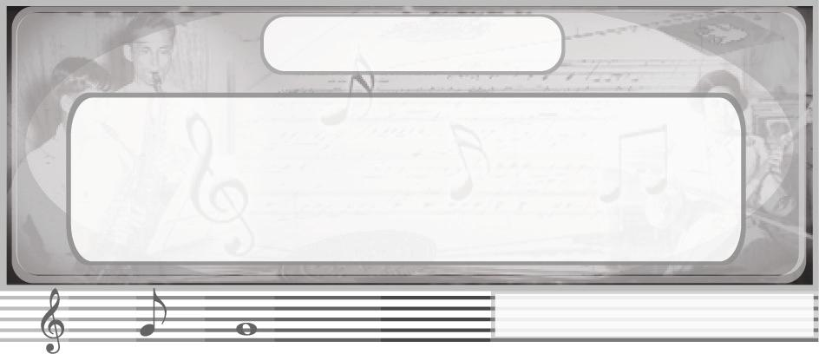
หน่วยการเรียนรู้ที่ 10
การแสดงนาฏศิลป์ไทย

แผนการจัดการเรียนรู้ที่ 27 รำวงมาตรฐาน
ชั้นประถมศึกษาปีที่ 5 เวลา 1 ชั่วโมง
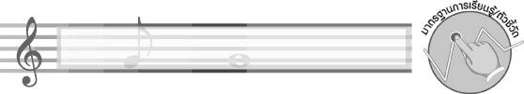
มาตรฐานการเรียนรู้/ตัวชี้วัด

มาตรฐานการเรียนรู้
ศ 3.1 เข้าใจและแสดงออกทางนาฏศิลป์อย่างสร้างสรรค์ วิเคราะห์ วิพากษ์วิจารณ์คุณค่านาฏศิลป์ ถ่ายทอดความรู้สึก ความคิดอย่างอิสระ ชื่นชม และประยุกต์ใช้ในชีวิตประจำวัน
ตัวชี้วัด
ศ 3.1 ป.5/3 แสดงนาฏศิลป์ โดยเน้นการใช้ภาษาท่าและนาฏยศัพท์ในการสื่อความหมาย และ
การแสดงออก
ศ 3.1 ป.5/5 เปรียบเทียบการแสดงนาฏศิลป์ชุดต่าง ๆ
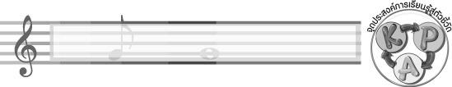
จุดประสงค์การเรียนรู้สู่ตัวชี้วัด

- อธิบายเกี่ยวกับรำวงมาตรฐาน (K)
- แสดงการรำวงมาตรฐาน (P)
- ชื่นชมการแสดงรำวงมาตรฐานที่สวยงาม (A)
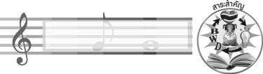
สาระสำคัญ

รำวงมาตรฐานเป็นการแสดงนาฏศิลป์ไทยที่เป็นเอกลักษณ์ที่แสดงถึงความเป็นไทยที่มีความสวยงามและมีคุณค่า จึงเป็นสิ่งที่ควรอนุรักษ์และสืบสานให้คงอยู่คู่ชาติไทยตลอดไป

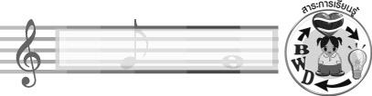
สาระการเรียนรู้

รำวงมาตรฐาน

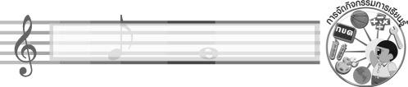

คุณลักษณะอันพึงประสงค์

รักความเป็นไทย
ตัวชี้วัดที่ 7.1 ภาคภูมิใจในขนบธรรมเนียมประเพณี ศิลปะ วัฒนธรรมไทย และมีความกตัญญูกตเวที

สมรรถนะสำคัญของผู้เรียน

ความสามารถในการแก้ปัญหา
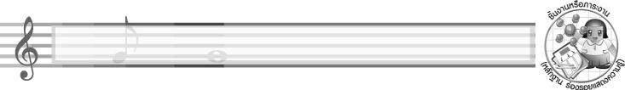
ชิ้นงานหรือภาระงาน (หลักฐาน ร่องรอยแสดงความรู้)

- ชิ้นงานที่ 17 เรื่อง รำวงมาตรฐาน
- ชิ้นงานที่ 18 เรื่อง เปรียบเทียบการแสดงนาฏศิลป์ไทย
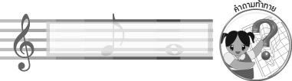
คำถามท้าทาย

นักเรียนมีแนวทางในการอนุรักษ์รำวงมาตรฐานอย่างไร
การจัดกิจกรรมการเรียนรู้

1. ครูนำบัตรคำ รำวงมาตรฐาน มาติดไว้บนกระดาน แล้วใช้คำถามเพื่อให้นักเรียนร่วมกันแสดงความคิดเห็น โดยครูใช้คำถาม ดังนี้
- นักเรียนรู้จักรำวงมาตรฐานหรือไม่ (รู้จัก/ไม่รู้จัก)
- นักเรียนเคยรำวงมาตรฐานหรือไม่ อย่างไร (ตัวอย่างคำตอบ เคย โดยเคยรำที่โรงเรียน)
- นักเรียนรู้สึกอย่างไรเมื่อได้รำวงมาตรฐาน (ตัวอย่างคำตอบ สนุกสนาน มีความสุข)
2. ครูอธิบายเกี่ยวกับรำวงมาตรฐานให้นักเรียนฟังจนทุกคนเข้าใจ

3. ครูนำแผนภูมิเพลงดวงจันทร์วันเพ็ญมาติดไว้บนกระดานแล้วปฏิบัติ ดังนี้
- ครูร้องเพลงดวงจันทร์วันเพ็ญให้นักเรียนฟังทีละท่อน แล้วให้นักเรียนร้องตามจนทุกคนร้องได้ถูกต้อง และพร้อมเพรียงกัน
- ครูสาธิตท่ารำแขกเต้าเข้ารังและผาลาเพียงไหล่ให้นักเรียนดู จากนั้นให้นักเรียนฝึกปฏิบัติตามทีละท่าจนถูกต้อง สวยงาม
- ให้นักเรียนจับคู่ร่วมกันฝึกปฏิบัติท่ารำแขกเต้าเข้ารัง และผาลาเพียงไหล่ประกอบจังหวะเพลงดวงจันทร์วันเพ็ญ โดยมีครูคอยให้คำแนะนำอย่างใกล้ชิด แล้วให้นักเรียนแต่ละคู่ออกมาทำการแสดง ที่หน้าชั้นเรียนทีละ 5 คู่ จนครบทุกคู่พร้อมทั้งกล่าวแสดงคำชื่นชมคู่ที่รำได้สวยที่สุดในแต่ละชุด
4. ครูนำแผนภูมิเพลงคืนเดือนหงายมาติดไว้บนกระดานแล้วปฏิบัติตามขั้นตอนต่อไปนี้
- ครูร้องเพลงคืนเดือนหงายให้นักเรียนฟังทีละท่อน แล้วให้นักเรียนร้องตามจนทุกคนร้องได้ถูกต้อง และพร้อมเพรียงกัน
- ครูสาธิตท่ารำสอดสร้อยมาลาแปลงให้นักเรียนดู และฝึกปฏิบัติตามจนถูกต้อง พร้อมเพรียงกัน
- ให้นักเรียนแบ่งกลุ่มออกเป็นกลุ่ม กลุ่มละ 6 คน เพื่อฝึกการรำสอดสร้อยมาลาแปลงประกอบเพลงคืนเดือนหงายจนทุกคนในกลุ่มทำได้ถูกต้อง หากพบข้อผิดพลาดให้ครูให้คำแนะนำ
ถ้าทำได้ดีให้นักเรียนกล่าวแสดงคำชื่นชมทีละกลุ่มจนครบทุกกลุ่ม
5. ครูใช้คำถามเพื่อให้นักเรียนร่วมกันแสดงความคิดเห็นเกี่ยวกับผลการปฏิบัติการแสดงรำวงมาตรฐาน ดังนี้
- นักเรียนปฏิบัติท่ารำได้ถูกต้อง สวยงามในระดับดี พอใช้ หรือควรปรับปรุง (ดี/พอใช้/ ควรปรับปรุง)
- ความสวยงามของท่ารำอยู่ในระดับดี พอใช้ หรือควรปรับปรุง (ดี/พอใช้/ควรปรับปรุง)
- นักเรียนแสดงได้ตรงตามจังหวะและทำนองได้ในระดับดี พอใช้ หรือควรปรับปรุง (ดี/พอใช้/ควรปรับปรุง)
- นักเรียนมีความมั่นใจในการแสดงในระดับดี พอใช้ หรือควรปรับปรุง (ดี/พอใช้/ ควรปรับปรุง)
จากนั้นให้นักเรียนนำข้อมูลที่ได้ไปบันทึกลงในแบบบันทึกที่ออกแบบด้วยตนเอง
6. ให้นักเรียนแบ่งกลุ่มออกเป็น 6 กลุ่ม แล้วให้แต่ละกลุ่มส่งผู้แทนกลุ่มออกมาจับสลากเพื่อ เลือกหัวข้อต่อไปร่วมกันแสดงความคิดเห็น เปรียบเทียบความเหมือนและความแตกต่างของการแสดงนาฏศิลป์ไทยดังต่อไปนี้
- เปรียบเทียบระหว่างระบำไก่กับฟ้อนเงี้ยว (2 กลุ่ม)
- เปรียบเทียบระหว่างระบำไก่กับรำวงมาตรฐาน (2 กลุ่ม)
- เปรียบเทียบระหว่างฟ้อนเงี้ยวกับรำวงมาตรฐาน (2 กลุ่ม)

เมื่อแต่ละกลุ่มได้หัวข้อที่รับผิดชอบแล้วให้แสดงความคิดเห็นเปรียบเทียบความเหมือนและ ความแตกต่างกันตามหัวข้อย่อย ดังนี้
- ชื่อการแสดง
- ประวัติการแสดง
- การแต่งกาย
- จำนวนผู้แสดง
- ลักษณะเด่นของการแสดง
- โอกาสที่ใช้ในการแสดง
เมื่อได้ข้อมูลแล้ว ให้สรุปลงในแผนภาพและออกมานำเสนอผลงานของกลุ่มตนเองทีละกลุ่มให้ครูและเพื่อนกลุ่มอื่น ๆ ฟัง และตรวจสอบความถูกต้องจนครบทุกกลุ่ม
7. ให้นักเรียนและครูร่วมกันสรุปความรู้ ดังนี้
การแสดงรำวงมาตรฐานเป็นการแสดงนาฏศิลป์ไทยที่เป็นเอกลักษณ์ที่แสดงถึงความเป็นไทยที่มีความสวยงามและมีคุณค่าจึงเป็นสิ่งที่ควรอนุรักษ์และสืบสานให้คงอยู่คู่ชาติไทยตลอดไป
8. ให้นักเรียนร่วมกันแสดงความคิดเห็น โดยครูใช้คำถามท้าทาย ดังนี้
นักเรียนมีแนวทางในการอนุรักษ์รำวงมาตรฐานอย่างไร
9. ให้นักเรียนทำชิ้นงานที่ 17 เรื่อง รำวงมาตรฐาน ชิ้นงานที่ 18 เรื่อง เปรียบเทียบการแสดงนาฏศิลป์ไทย
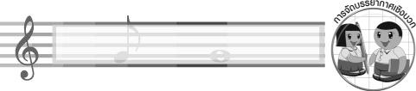
การจัดบรรยากาศเชิงบวก

ให้นักเรียนแสดงการรำวงมาตรฐานอย่างอิสระ
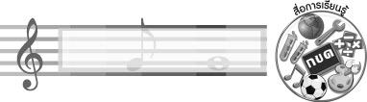
สื่อการเรียนรู้

- บัตรคำ
- แผนภูมิเพลงดวงจันทร์วันเพ็ญ และคืนเดือนหงาย
- สลาก
- ชิ้นงานที่ 17 เรื่อง รำวงมาตรฐาน
- ชิ้นงานที่ 18 เรื่อง เปรียบเทียบการแสดงนาฏศิลป์ไทย

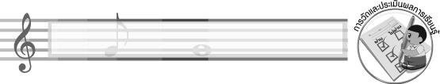
การวัดและประเมินผลการเรียนรู้

1. วิธีการวัดและประเมินผล
1.1 สังเกตพฤติกรรมของนักเรียนในการเข้าร่วมกิจกรรม
1.2 สังเกตพฤติกรรมของนักเรียนในการเข้าร่วมกิจกรรมกลุ่ม
1.3 ตรวจชิ้นงานที่ 17, 18
2. เครื่องมือ
2.1 แบบสังเกตพฤติกรรมการเข้าร่วมกิจกรรม
2.2 แบบสังเกตพฤติกรรมการเข้าร่วมกิจกรรมกลุ่ม
3. เกณฑ์การประเมิน
3.1 การประเมินพฤติกรรมการเข้าร่วมกิจกรรม
ผ่านตั้งแต่ 2 รายการ ถือว่า ผ่าน
ผ่าน 1 รายการ ถือว่า ไม่ผ่าน
3.2 การประเมินพฤติกรรมการเข้าร่วมกิจกรรมกลุ่ม
คะแนน 9-10 ระดับ ดีมาก
คะแนน 7-8 ระดับ ดี
คะแนน 5-6 ระดับ พอใช้
คะแนน 0-4 ระดับ ควรปรับปรุง

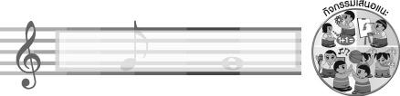
กิจกรรมเสนอแนะ

ให้นักเรียนวาดภาพท่ารำวงมาตรฐานที่ตนเองชื่นชอบ พร้อมทั้งระบายสีให้สวยงาม

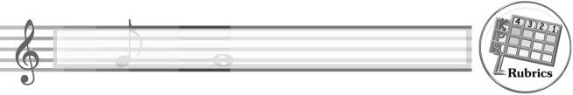
การประเมินผลตามสภาพจริง (Rubrics)

การประเมินชิ้นงานที่ 17 ให้ผู้สอนพิจารณาจากเกณฑ์การประเมินผลตามสภาพจริง (Rubrics)
เรื่อง ปฏิบัติการแสดงรำวงมาตรฐาน

เกณฑ์การประเมิน | ระดับคะแนน
เกณฑ์การประเมิน | 4 | 3 | 2 | 1
ปฏิบัติการแสดง รำวงมาตรฐาน | ปฏิบัติการแสดง รำวงมาตรฐานร่วมกับผู้อื่นได้ ด้วยตนเอง สามารถแก้ไขปัญหาในระหว่างปฏิบัติและสามารถให้คำแนะนำผู้อื่นได้ | ปฏิบัติการแสดง  รำวงมาตรฐานร่วมกับผู้อื่นได้ด้วยตนเอง สามารถแก้ไขปัญหาระหว่างปฏิบัติแต่ไม่สามารถให้คำแนะนำผู้อื่นได้ | ปฏิบัติการแสดง รำวงมาตรฐานร่วมกับผู้อื่นได้ โดยมีครูหรือผู้อื่นให้คำแนะนำบ้าง | ปฏิบัติการแสดง รำวงมาตรฐานร่วมกับผู้อื่นได้ โดยมีครูหรือผู้อื่นให้คำแนะนำเท่านั้น

การประเมินผลตามสภาพจริง (Rubrics)

การประเมินชิ้นงานที่ 18 ให้ผู้สอนพิจารณาจากเกณฑ์การประเมินผลตามสภาพจริง (Rubrics)
เรื่อง เปรียบเทียบความเหมือนและความแตกต่างของการแสดงนาฏศิลป์ไทย

เกณฑ์การประเมิน | ระดับคะแนน
เกณฑ์การประเมิน | 4 | 3 | 2 | 1
เปรียบเทียบ ความเหมือนและความแตกต่างของการแสดงนาฏศิลป์ไทย | เปรียบเทียบ ความเหมือนและความแตกต่าง ของการแสดงนาฏศิลป์ไทยได้สัมพันธ์กับหัวข้อ  ที่กำหนด และแตกต่างจากที่ครูยกตัวอย่าง มีการเชื่อมโยง ให้เห็นถึงความสัมพันธ์กับตนเองและผู้อื่น | เปรียบเทียบ ความเหมือนและความแตกต่าง ของการแสดงนาฏศิลป์ไทยได้สัมพันธ์กับหัวข้อ  ที่กำหนด และแตกต่างจากที่ครูยกตัวอย่าง แต่เชื่อมโยงให้เห็นเฉพาะตนเอง | เปรียบเทียบ ความเหมือนและความแตกต่าง ของการแสดงนาฏศิลป์ไทยได้สัมพันธ์กับหัวข้อ  ที่กำหนด ตามที่ครูยกตัวอย่าง แต่มีการดัดแปลง ให้แตกต่าง | เปรียบเทียบ ความเหมือนและความแตกต่าง ของการแสดงนาฏศิลป์ไทยได้สัมพันธ์กับหัวข้อ  ที่กำหนด ตามที่ครูยกตัวอย่าง

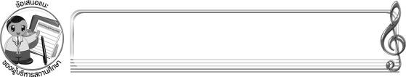
ข้อเสนอแนะของผู้บริหารสถานศึกษา

________________________________________________________________________________________________________________________________________________________________________________________________________________________________________________________________________________________________________________________________________________________________________________________________________________________________________________________________________________________________________________________________________________________________________________________________________________________________________________________________________________________________________________________________________________________________________________________________________________________________________________________________________________________________________________________________________________________________________________________________________________________________________________________________________________________________________________________________________________________________________________________________________________________________________________________________________________________________________________________________________________________________________________________________________________________________________________________________________________________________________________________________________________________________________________________________________________________________________________________________________________________________________________________________________________________________________________________________________________________________________________________________________________________________________________________________________________________________________________________________________________________________________________________________________________________________________________________

ลงชื่อ __________________________ (ผู้บริหารสถานศึกษา)
(__________________________)
_______/_________/_______
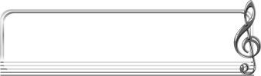
บันทึกหลังการสอน

ผลการจัดการเรียนการสอน
______________________________________________________________________________________________________________________________________________________________________________________________________________________________________________________________________________________________________________________________________________________________________________________________________________________________________________________________________________________________________________________________

ปัญหา/อุปสรรค
______________________________________________________________________________________________________________________________________________________________________________________________________________________________________________________________________________________________________________________________________________________________________________________________________________________________________________________________________________________________________________________________

แนวทางแก้ไข
______________________________________________________________________________________________________________________________________________________________________________________________________________________________________________________________________________________________________________________________________________________________________________________________________________________________________________________________________________________________________________________________

ลงชื่อ __________________________ (ผู้บันทึก)
(__________________________)
_______/_________/_______

